CỘNG HÒA XÃ HỘI CHỦ NGHĨA VIỆT NAM
Độc lập - Tự do - Hạnh phúc
- - - o0o - - -

HỢP ĐỒNG
CHO THUÊ PHÒNG TRỌ

- Căn cứ Bộ luật Dân sự số 91/2015/QH13 ngày 24/11/2015 và các văn bản hướng dẫn thi hành;
- Căn cứ Luật Nhà ở, Luật Đất đai và các văn bản hướng dẫn thi hành;
- Căn cứ nhu cầu thuê phòng trọ của Ông (Bà) Đinh Thị Hoa;
- Căn cứ vào năng lực và nhu cầu của các bên chủ thể giao kết hợp đồng.

Hôm nay, ngày …… tháng …… năm ………., tại địa chỉ ……………………………...............................................
Chúng tôi gồm có:

BÊN CHO THUÊ:
Ông (Bà) Đỗ Duy Phương. Năm sinh: 19/09/1995
CMND số: 113606885, Ngày cấp: 22/03/2013 Nơi cấp: Công anh tỉnh Hòa Bình
Địa chỉ: Số nhà 33, Khu đô thị Cảng Chân Dê, Phường Thịnh Lang, Thành phố Hòa Bình, Tỉnh Hòa Bình
Điện thoại: 0355954088
(Sau đây được gọi tắt là Bên A)
BÊN THUÊ:
Ông (Bà) Đinh Thị Hoa. Năm sinh: 25/02/1998.
CMND số: 017198004735, Ngày cấp: 28/08/2021 Nơi cấp: cục trưởng cục cảnh sát quản lý hành chính về trật tự xã hội
Địa chỉ: Xóm Sơn, Cao Sơn, Đà Bắc, Hòa Bình
Điện thoại: 0983583985
(Sau đây được gọi tắt là Bên B)

Sau khi cùng bàn bạc và thoả thuận trên tinh thần hợp tác, thiện chí và bình đẳng, Hai Bên nhất trí ký kết Hợp đồng cho thuê phòng trọ (gọi tắt là Hợp đồng) với các điều khoản sau đây:
Điều I: Đối tượng của Hợp đồng
Hợp đồng này là sự thoả thuận giữa Bên A và Bên B, theo đó Bên A cho Bên B thuê phòng trọ thuộc quyền quản lý, sử dụng hợp pháp của mình, còn Bên B trả tiền thuê cho Bên A theo giá trị, phương thức thỏa thuận trong hợp đồng. Cụ thể như sau :
1. Phòng trọ cho thuê
Phòng trọ cho thuê có các đặc điểm như sau:
Phòng số: P.203. Tổng diện tích sử dụng: 70 m2
Địa chỉ: Khu Cảng chân dê, Phường Thịnh Lang, Thành phố Thành phố Hòa Bình, Hòa Bình
Bên A đảm bảo rằng phòng trọ nói trên thuộc quyền quản lý và sử dụng hợp pháp của mình, toàn bộ phòng trọ cho thuê không có tranh chấp, khiếu kiện về quyền sở hữu và quyền sử dụng; Không bị ràng buộc dưới bất kỳ hình thức nào bởi các việc: mua, bán, trao đổi, tặng, cho, cho thuê, cho mượn, bị kê biên bởi cơ quan có thẩm quyền.
2. Mục đích thuê phòng trọ:
Bên B thuê, đưa vào sử dụng phòng trọ tại địa chỉ: Khu Cảng chân dê, Phường Thịnh Lang, Thành phố Thành phố Hòa Bình, Hòa Bình để ở theo nhu cầu của Bên B và theo đúng quy định của pháp luật.
Điều II: Thời hạn cho thuê, giá cho thuê và điều kiện thanh toán
1. Thời hạn cho thuê:
Từ ngày 26 tháng 3 năm 2025 đến hết ngày 26 tháng 3 năm 2026
2. Giá cho thuê: 2.500.000 đồng/01/tháng.
(Bằng chữ: hai triệu năm trăm nghìn đồng)
(Giá trên chưa bao gồm các chi phí: điện, nước sinh hoạt, vệ sinh môi trường … thuộc trách nhiệm của bên thuê phòng trọ).
3. Điều kiện thanh toán:
- Đồng tiền thanh toán: tiền VNĐ
- Phương thức thanh toán: chuyển khoản hoặc tiền mặt.
- Kỳ thanh toán: trả 3 tháng/lần, lần đầu trả ngay sau khi ký Hợp đồng. Nộp tiền thanh toán sử dụng phòng của tháng sau vào thời điểm không quá ngày …. của tháng trước liền kề.

Điều III: Quyền và nghĩa vụ của Bên A
1. Bên A có các quyền sau đây:
- Nhận tiền cho thuê phòng trọ theo đúng kỳ hạn đã thỏa thuận với Bên B;
- Cùng Bên B thỏa thuận sửa đổi, bổ sung các điều khoản trong Hợp đồng hoặc lập Phụ lục Hợp đồng cho phù hợp với điều kiện của thực tế và nhu cầu của Các Bên. Việc thỏa thuận sửa đổi, bổ sung các điều khoản trong Hợp đồng hoặc lập Phụ lục Hợp đồng phải được lập thành văn bản có chữ ký xác nhận hợp lệ của Hai Bên mới có giá trị thực hiện;
- Được nhận lại phòng trọ cho thuê khi hết hạn Hợp đồng;
- Đơn phương chấm dứt Hợp đồng với Bên B, di chuyển tài sản của Bên B ra ngoài và khóa cửa phòng trọ, không hoàn lại tiền cho thuê phòng trọ đã nhận, phạt vi phạm Hợp đồng và yêu cầu bồi thường thiệt hại khi Bên B có một trong các hành vi sau đây:
+ Không thanh toán đủ tiền thuê phòng trọ cho Bên A đúng thời hạn;
+ Không sửa chữa hoặc thay thế thiết bị của Bên A bị hư hỏng trong quá trình sử dụng;
+ Sử dụng phòng trọ không đúng mục đích đã thuê tại Điều I của Hợp đồng;
+ Vi phạm pháp luật, gây mất an ninh trật tự công cộng, gây cháy, nổ, làm mất vệ sinh môi trường và ảnh hưởng nghiêm trọng đến hoạt động bình thường của khu vực xung quanh;
2. Bên A có các nghĩa vụ sau đây:
- Bàn giao phòng trọ cho Bên B đúng thời gian đã thoả thuận;
- Cấp nguồn điện, nước riêng có công tơ đo đếm cho Bên B sử dụng;
- Tạo điều kiện đảm bảo cho Bên B sử dụng phòng trọ đã thuê ổn định, trọn vẹn, độc lập trong thời hạn Bên B thuê;
Điều IV: Quyền và nghĩa vụ của Bên B
1. Bên B có các quyền sau đây:
- Nhận bàn giao phòng trọ thuê theo đúng thỏa thuận với Bên A;
- Được bố trí, lắp đặt thêm các trang, thiết bị phù hợp với nhu cầu sử dụng tại phòng trọ nhưng không ảnh hưởng đến độ an toàn của kết cấu, kiến trúc, thiết kế chung của phòng. Chi phí mua sắm và lắp đặt các trang thiết bị trên Bên B tự đầu tư và phải tự tháo dỡ trả lại nguyên trạng phòng ban đầu cho Bên A khi trả phòng.
- Cùng Bên B thỏa thuận sửa đổi, bổ sung các điều khoản trong Hợp đồng hoặc lập Phụ lục Hợp đồng cho phù hợp với điều kiện của thực tế và nhu cầu của Các Bên. Việc thỏa thuận sửa đổi, bổ sung các điều khoản trong Hợp đồng hoặc lập Phụ lục Hợp đồng phải được lập thành văn bản có chữ ký xác nhận hợp lệ của Các Bên mới có giá trị thực hiện;
2. Bên B có các nghĩa vụ sau đây:
- Sử dụng phòng trọ theo đúng mục đích để ở đã thỏa thuận với Bên A tại Hợp đồng;
- Trả đủ và đúng kỳ hạn tiền thuê phòng trọ như đã thỏa thuận với Bên A ;
- Trả tiền điện, nước, vệ sinh và các chi phí phát sinh khác (nếu có) trong thời gian thuê phòng căn cứ theo chỉ số thực tế sử dụng;
- Bảo quản và giữ gìn cho Bên A các tài sản, trang thiết bị trong phòng trọ Bên A đã bàn giao, nếu hư hỏng Bên B phải sửa chữa hoặc thay thế (trừ trường hợp hư hỏng do hao mòn tự nhiên);
- Chấp hành các quy định của Nhà nước, chính quyền địa phương và tự chịu trách nhiệm về bảo vệ an ninh trật tự, vệ sinh, an toàn về người và tài sản của mình, tự khai báo đăng ký tạm trú, tạm vắng theo quy định của pháp luật;
- Bồi thường thiệt hại cho Bên A nếu để xảy ra cháy, nổ hoặc gây hư hỏng đối với tài sản của Bên A;
- Bàn giao lại phòng trọ cho Bên A khi hết hạn hợp đồng thuê phòng trọ.
- Khi Bên B đơn phương chấm dứt thực hiện Hợp đồng không đúng quy định của pháp luật hoặc không đúng thỏa thuận trong Hợp đồng này, Bên B phải có nghĩa vụ nộp phạt vi phạm cho Bên A số tiền là ………………….. đồng (………………….. đồng Việt Nam).
Điều V: Điều khoản chung
1. Hai Bên cam kết thực hiện đúng và đầy đủ các điều khoản đã ghi trong bản Hợp đồng, nếu Bên nào vi phạm phải chịu phạt vi phạm và phải bồi thường thiệt hại cho Bên kia hoặc Bên thứ ba (nếu có)tương ứng với mức độ lỗi vi phạm và thiệt hại thực tế xảy ra.
2. Trong quá trình thực hiện Hợp đồng nếu phát sinh tranh chấp, Hai Bên sẽ cùng nhau thương lượng và hòa giải trên tinh thần thiện chí, hợp tác, tôn trọng lẫn nhau. Trong trường hợp không thương lượng được, tranh chấp sẽ được giải quyết bằng con đường Tòa án theo quy định của hệ thống pháp luật Việt Nam.
3. Hợp đồng có hiệu lực kể từ ngày ký và chấm dứt hiệu lực trong các trường hợp sau đây:
- Hết thời hạn cho thuê phòng trọ quy định tại khoản 1 Điều II của Hợp đồng;
- Hai Bên thỏa thuận chấm dứt Hợp đồng;
- Một trong Hai Bên đơn phương chấm dứt Hợp đồng trước thời hạn đúng quy định;
- Các trường hợp chấm dứt Hợp đồng khác theo quy định của pháp luật.
4. Hợp đồng cho thuê phòng trọ này có hiệu lực kể từ ngày ký. Hợp đồng gồm ......... trang, 05 Điều khoản được lập thành ......... bản Tiếng Việt có giá trị pháp lý như nhau, mỗi bên giữ ........... bản để thực hiện.

BÊN A  (Ký, ghi rõ họ và tên)  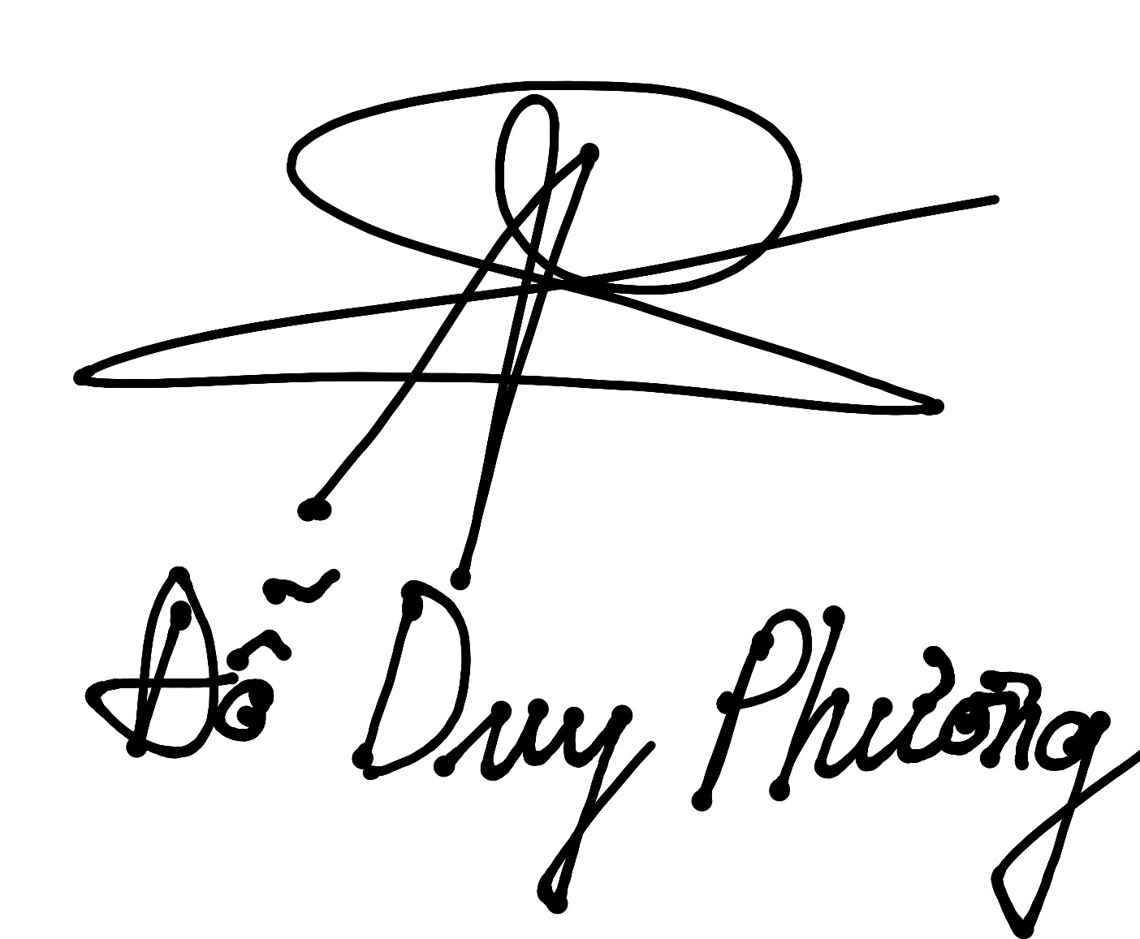 | BÊN B  (Ký, ghi rõ họ và tên)

